МДОУ «Заволжский детский сад «Колосок»

Экскурсия по нашему посёлку «Заволжский».
Средняя группа.

Составили воспитатели: Пушкина Л.В.
Милородова Г.Н.

Январь 2017
Тема: «Дом в котором я живу. Посёлок, малая Родина»
Цель: Продолжать формировать представление о малой родине, большой Родине. Дать понятие: малая родина место где человек родился. Закреплять название нашего посёлка, знакомить с улицами, жилыми домами, административными, и хозяйственно- бытовыми зданиями. Показать детям памятники героям войны на аллеи славы.
Содержание экскурсии (вводная беседа):
По посёлку мы идем
И их наблюдаем.
Места, что нам ценность
Собой представляют.
То могут быть парки, музеи культуры,
А может быть памятник архитектуры.
Как называются, знаешь ли ты,
Такие места неземной красоты? (Достопримечательности)

- Про что говорится в этом стихотворении?
(ответы детей)
- Дети сегодня мы совершим экскурсию по нашему посёлку. Вы, знаете, как называется наш посёлок?
(ответы детей)
- Правильно наш посёлок называется «Заволжский». Здесь вы родились. А место где родился человек – это малая родина или большая Родина?
(ответы детей)
- Правильно это ваша малая родина.

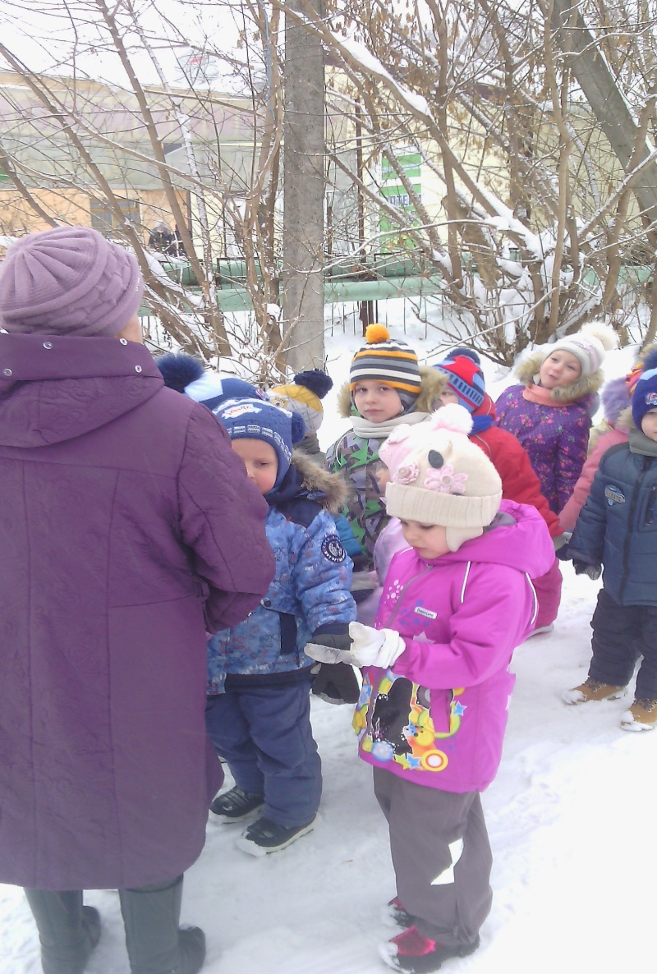
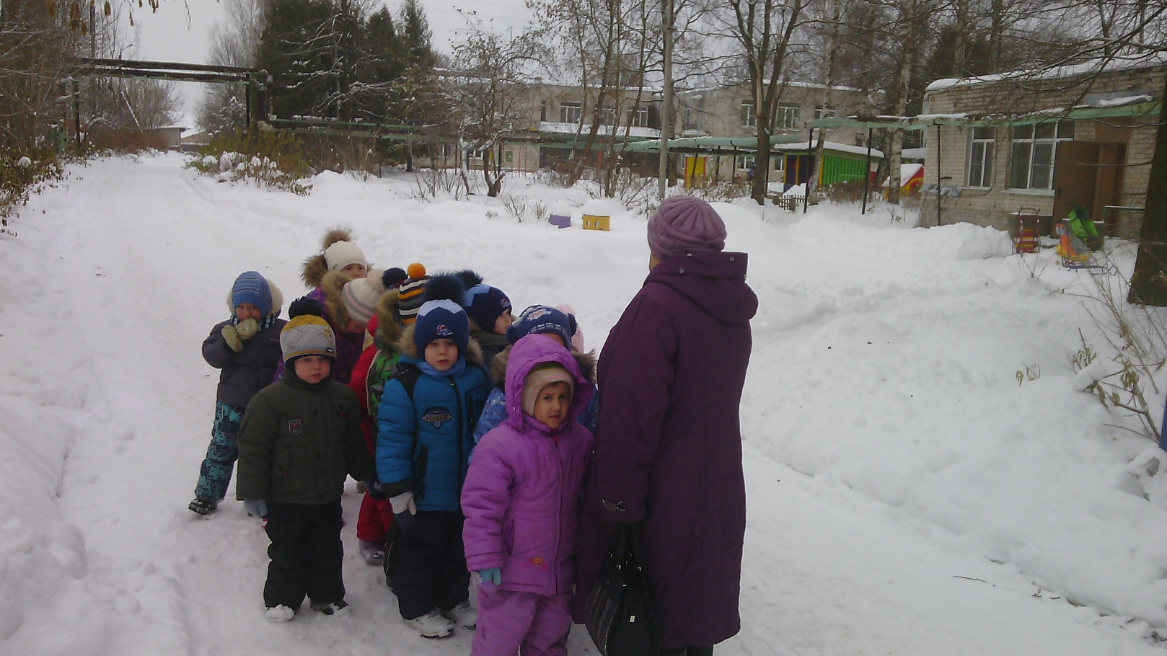В нашем посёлке есть улицы. Мы идём с вами по центральной улице. Вы помните как называется наш садик?
(ответы детей – «Колосок»)
- Всё верно, он находится тоже на центральной улице.
Идём с вами дальше. Ребята посмотрите что это?
(ответы детей)
- Конечно это Аптека. Как вы думаете кому нужна аптека?(ответы- больным, людям).Что есть в аптеке? (ответы- лекарства, витамины). Правильно, аптекарь по назначению врача отпускает лекарство, микстуры, витамины.
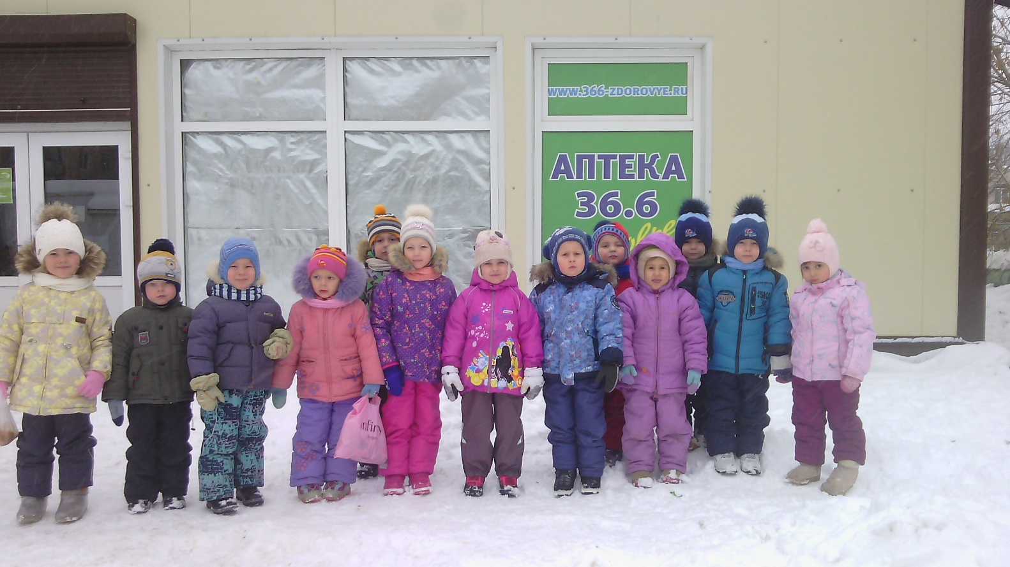
«Аптека»
Дети эти многоэтажные дома для кого предназначены?
(ответы детей)
- Правильно эти дома для жителей нашего посёлка. Они так и называются- жилые дома. И вы тоже маленькие жители этих домов.

-К какому зданию мы подошли с вами?
(ответы детей-библиотека)

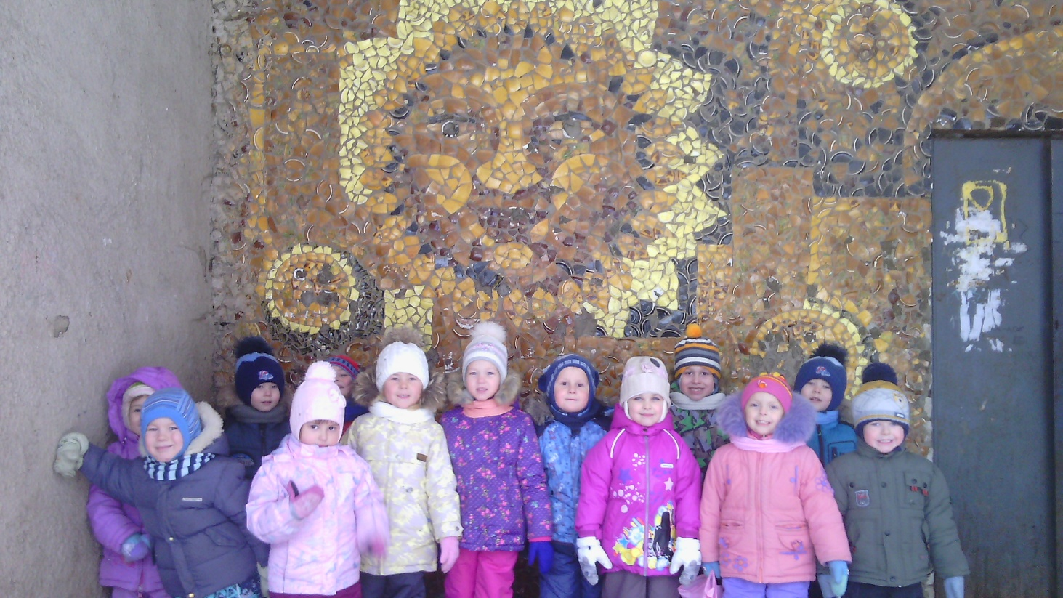
«Здание старой школы- вход в библиотеку»
-Пойдёмте,нас пригласили в библиотеку.
(дети вежливо здороваются, удивляются, как много книг на полках).
Библиотекарь рассказывает:
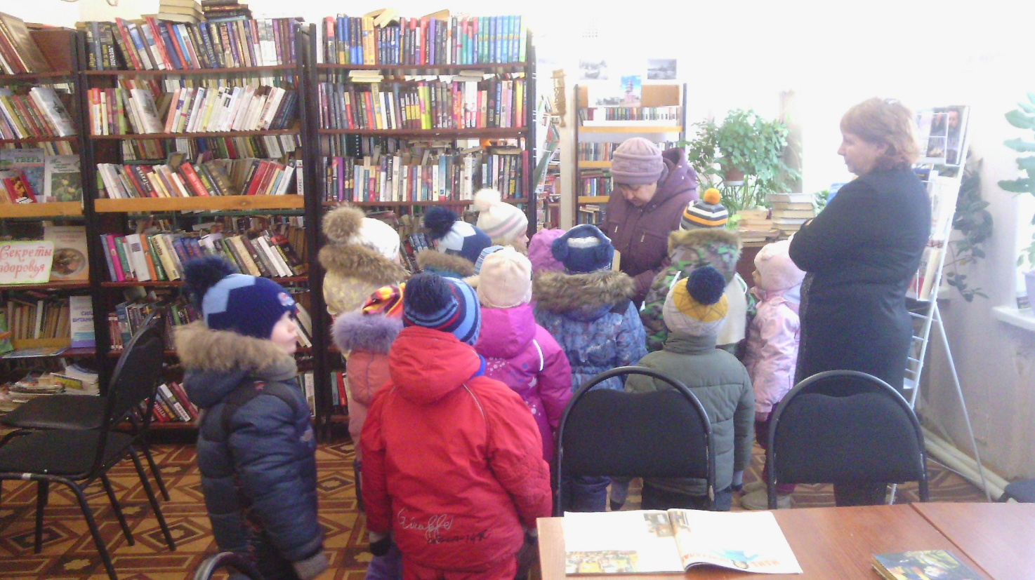
- Добрый день ребята, очень рада вас здесь видеть. В нашей библиотеке можно читать книги, брать их с собой домой, только сначала нужно записаться. Книгу надо вернуть к указанному сроку.
(Библиотекарь показала уголок детских книг. Дети с интересом рассматривали.
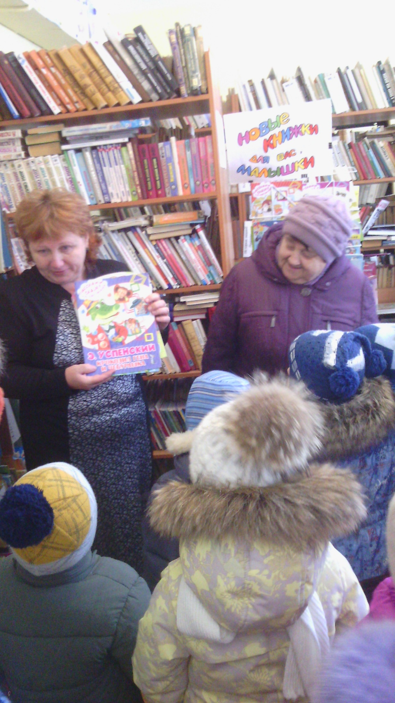

- Ребята нам с вами пора…Вы узнали это здание? Как оно называется?
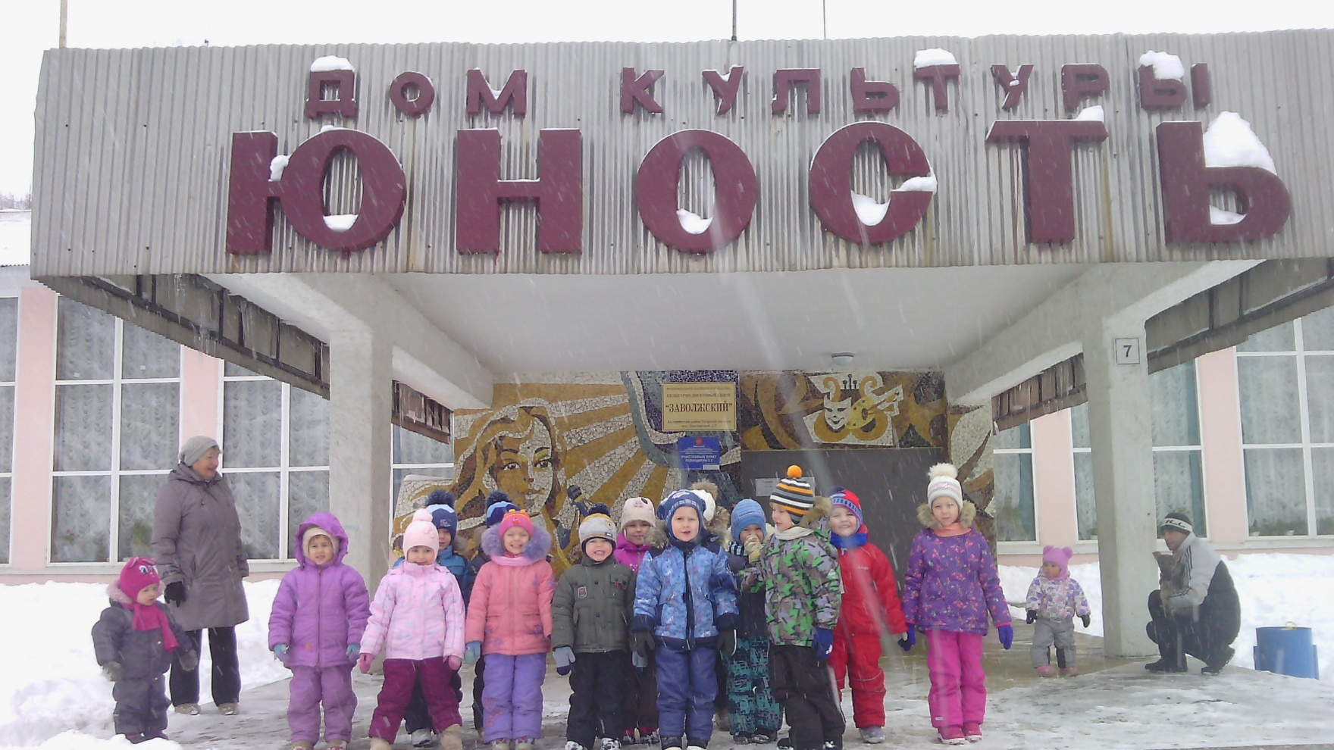
(ответы детей)
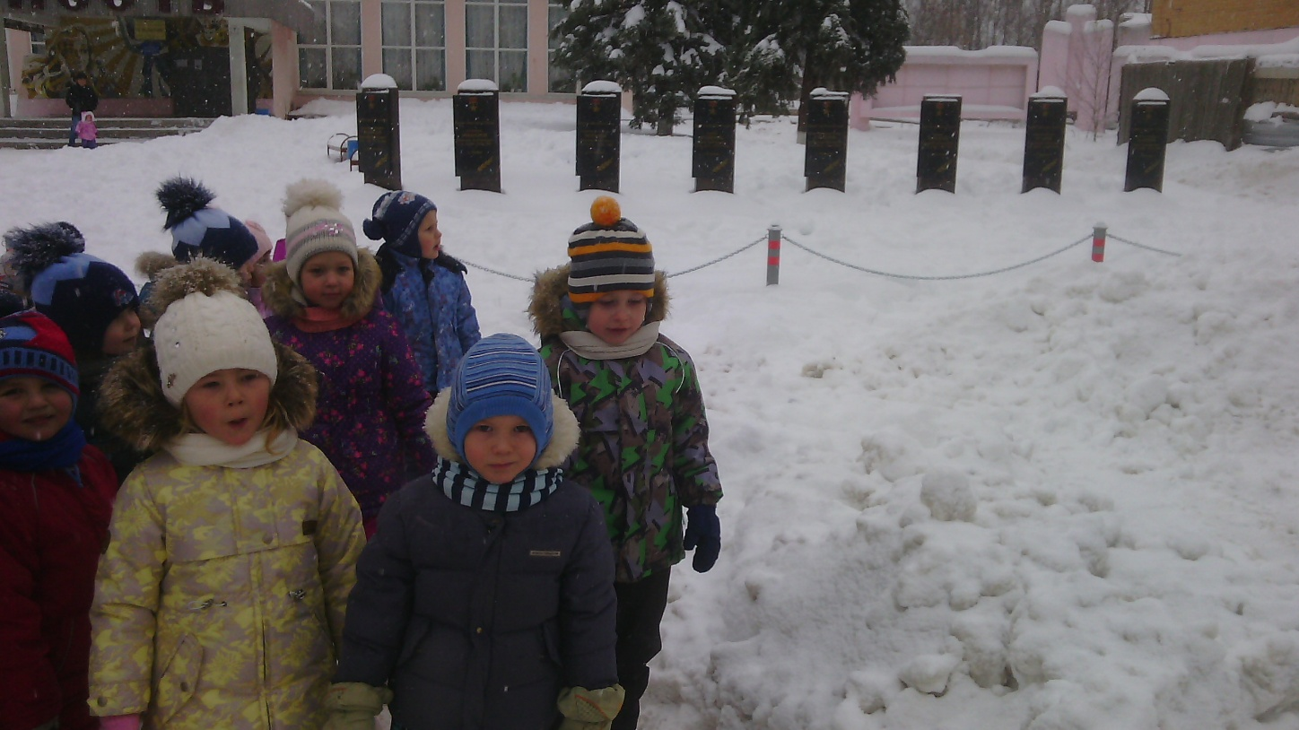
-Это здание называется «Дом культуры». Здесь проводят разные праздники, концерты, ведутся разные кружки, сюда вы ходите учиться танцам.
- Дети, будьте внимательны, мы проходим по аллеи славы.
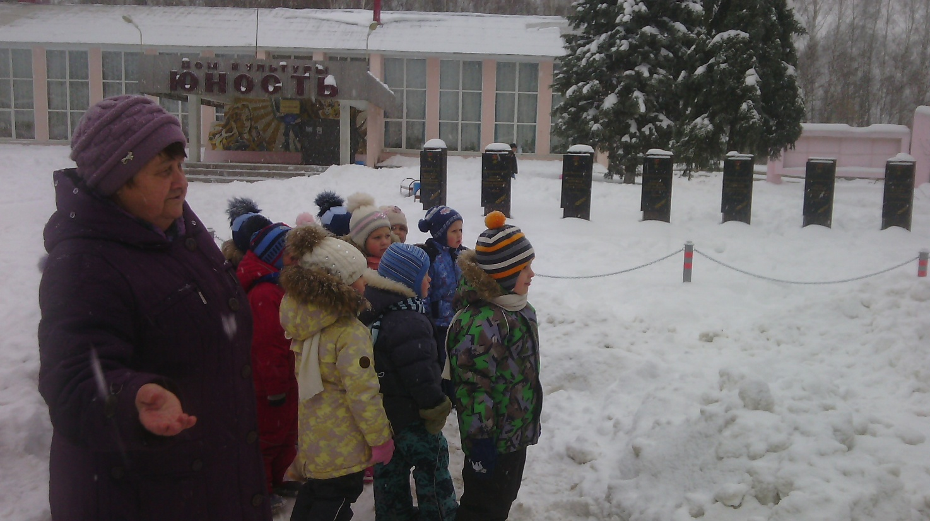
«Аллея славы»
«Никто не забыт»
«Никто не забыт и ничто не забыто» -
Горящая надпись на глыбе гранита.
Поблекшими листьями ветер играет
И снегом холодным венки засыпает.
Но, словно огонь, у подножья – гвоздика.
Никто не забыт и ничто не забыто.
(А. Шамарин)
- Посмотрите, как много памятников героям войны. Они сражались за нашу Родину. За то чтобы вы жили счастливо. На каждом памятнике есть имена и фамилии героев.
Люди нашей Родины помнят всех своих героев. Возлагают цветы к подножию памятников, прославляют ветеранов живущих с нами, поздравляют их с Днём Победы.
-А мы с вами отправляемся дальше…
-Как вы думаете за чем жители нашего посёлка идут в это здание?
(ответы детей)
- Как оно называется?
(ответы детей)
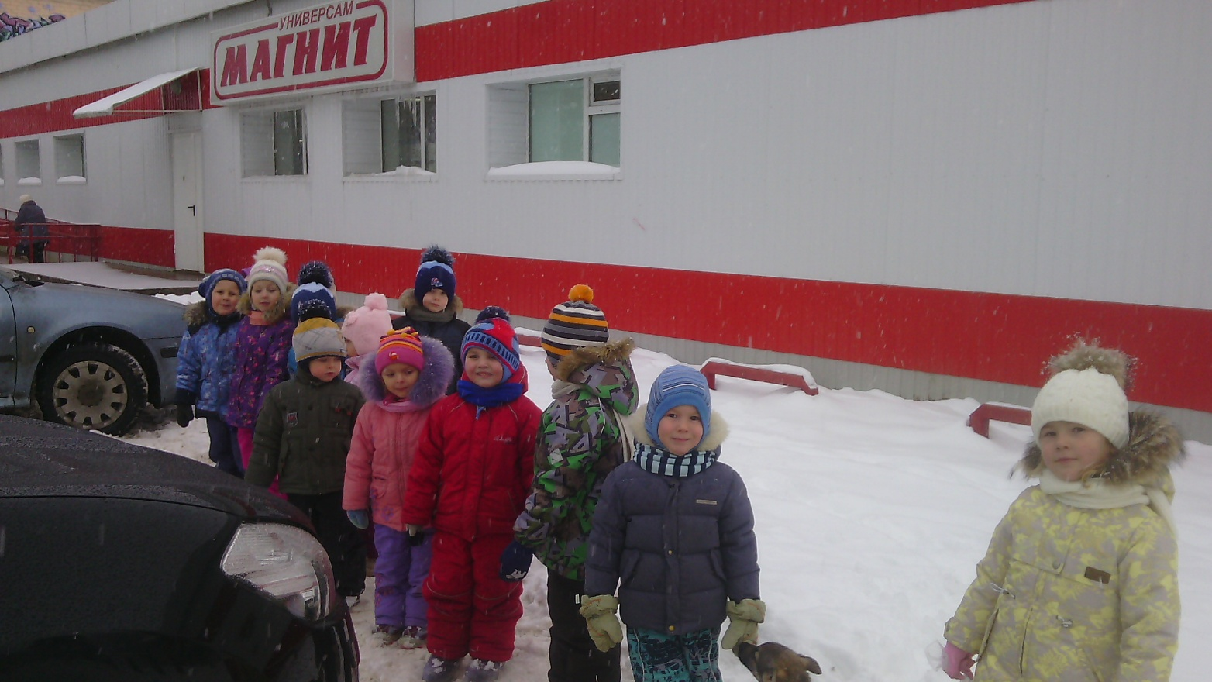
- Конечно это магазин. А как вы думаете кто продаёт в магазине продукты?
«Магазин – Магнит»
В магазин везут продукты,
Но не овощи, не фрукты.
Сыр, сметану и творог,
Глазированный сырок.
Привезли издалека
Три бидона молока.
Очень любят дети наши
Йогурты и простоквашу.
Это им полезно очень,
Магазин же наш молочный.
(В. Нищев)
(ответы детей- продавцы, их много. Магазин большой, в нём много продуктов, продавцы всегда вежливые, обслуживают покупателей).

- А сейчас к какому зданию нас привела дорожка?
Посылки, письма, бандероли
Из далёких едут стран.
Почта нам их доставляет,
И в метели и в буран!

(Ответы –почта)
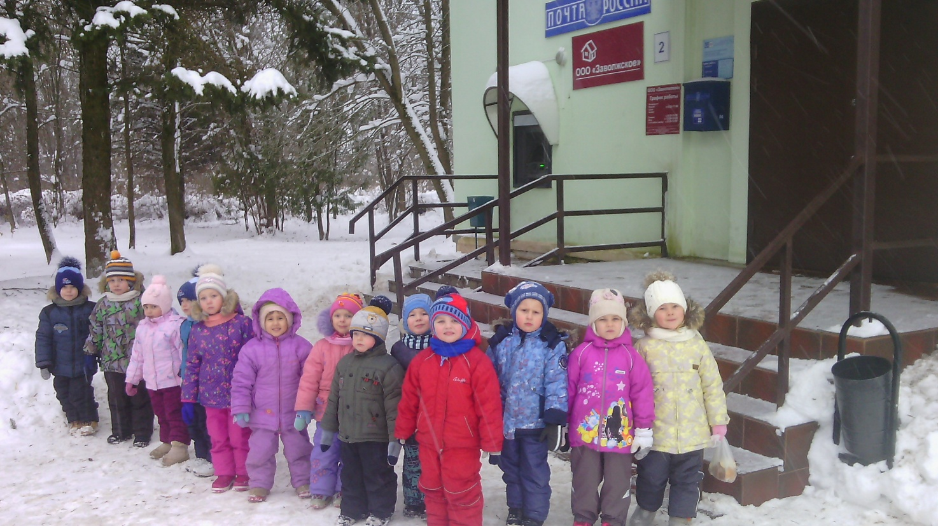
«Здание администрации, почта»
-Дети обратите внимание на почтовый ящик в него опускают письма, поздравительные открытки. Почтальон открывает почтовый ящик и забирает их, отправляет по указанному адресу.
- По дорожке мы пойдём много нового найдём. 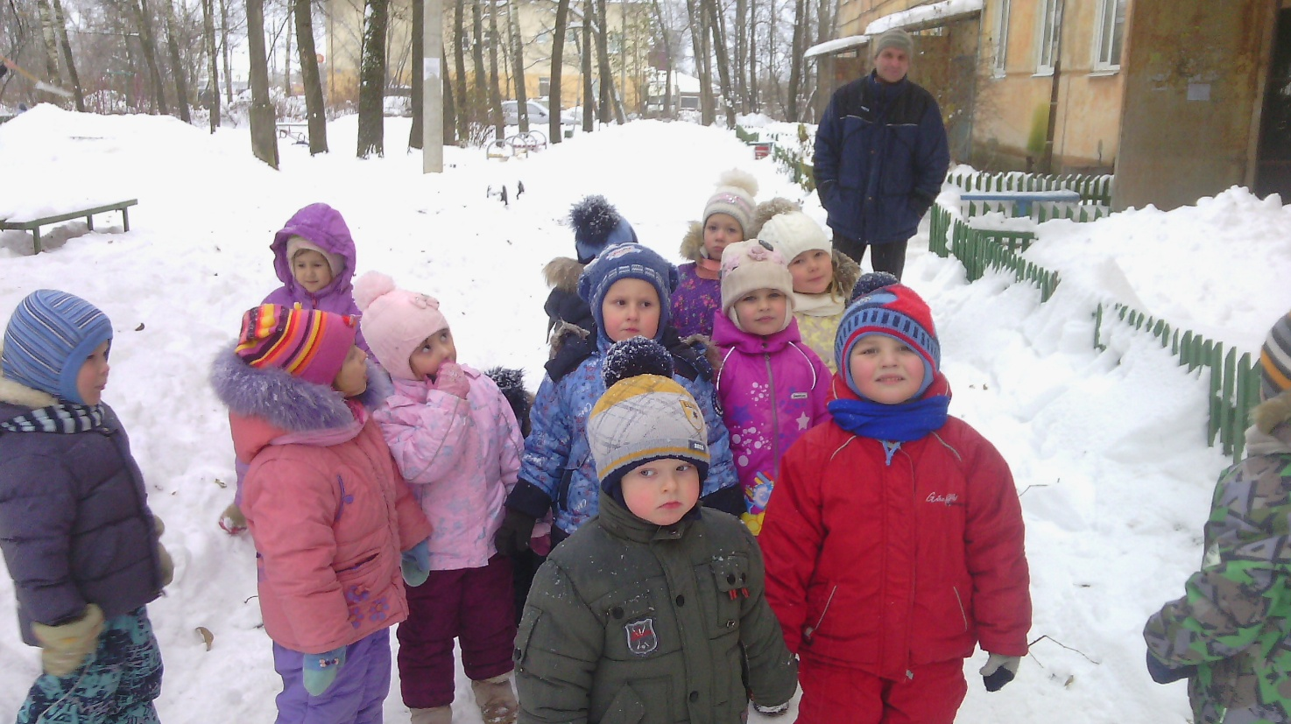
Ребятки а давайте пока мы с вами продолжаем идти, я вам буду загадывать загадки а вы говорите мне отгадки.
Белым пледом лес укрыт,
И медведь в берлоге спит.
Снег, как белая кайма.
Кто хозяйничал? (зима)
***
Выпала из белой тучки
И попала к нам на ручки.
Эта снежная пушинка,
Серебристая... (снежинка)
***
Здесь родился, живешь,
Уезжаешь — скучаешь,
Как зовут это место, знаешь? (Родина)
***
В два ряда стоят дома —
Десять, двадцать, сто подряд,
И квадратными глазами друг на друга глядят. (Улица)

- Молодцы ребятки отгадали все загадки. А мы подошли с вами к нашей врачебной амбулатории. Все помните кто в нашей больнице принимает больных?
(ответы- доктор)
- Что делает доктор?
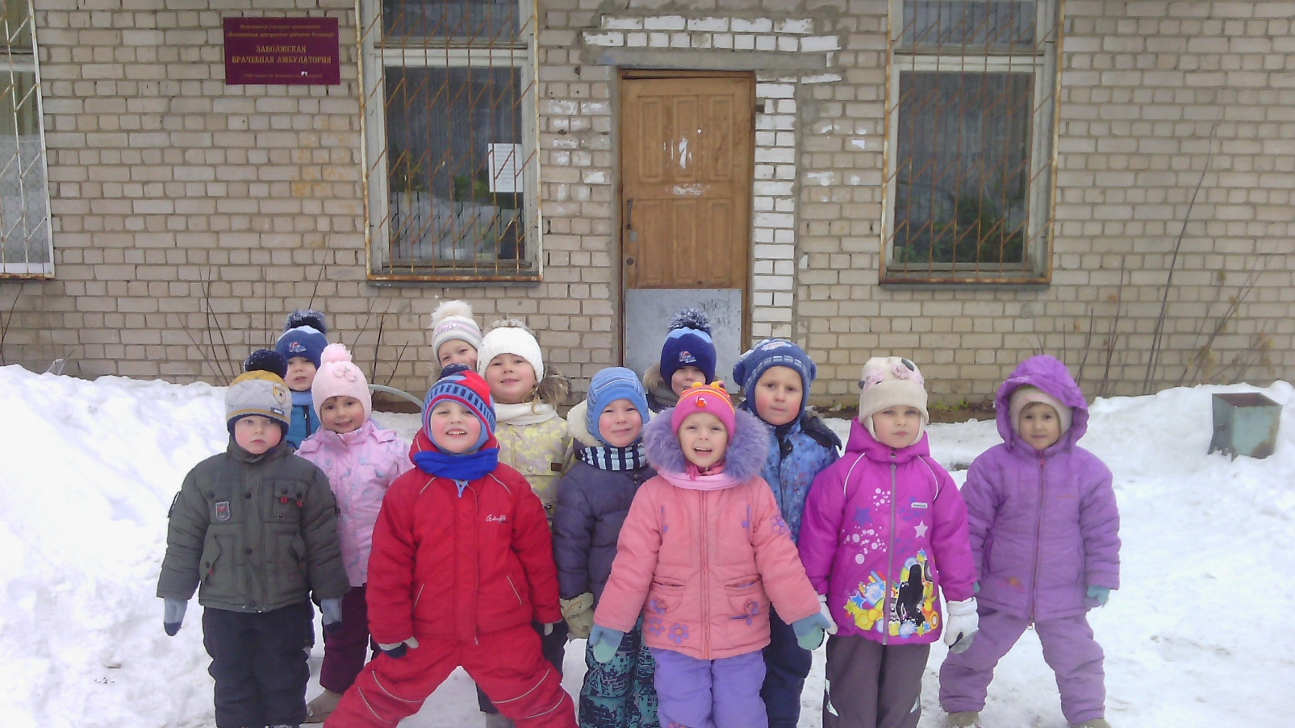
«Заволжская врачебная амбулатория»
(ответы- слушает трубочкой грудку, спинку, смотрит горлышко, записывает какое лекарство нужно купить в аптеке).
- Молодцы! Всё вспомнили.
Вот сколько зданий в нашем посёлке. Мы сегодня с ними познакомились. Ну а теперь нам пора возвращаться обратно в детский сад.
И красива и богата
Наша Родина, ребята.
Долго ехать от столицы
До любой ее границы.
Все вокруг свое, родное:
Горы, степи и леса:
Рек сверканье голубое,
Голубые небеса.
Каждый город
Сердцу дорог,
Дорог каждый сельский дом.
Все в боях когда-то взято
И упрочено трудом!
(Г. Ладонщиков)

